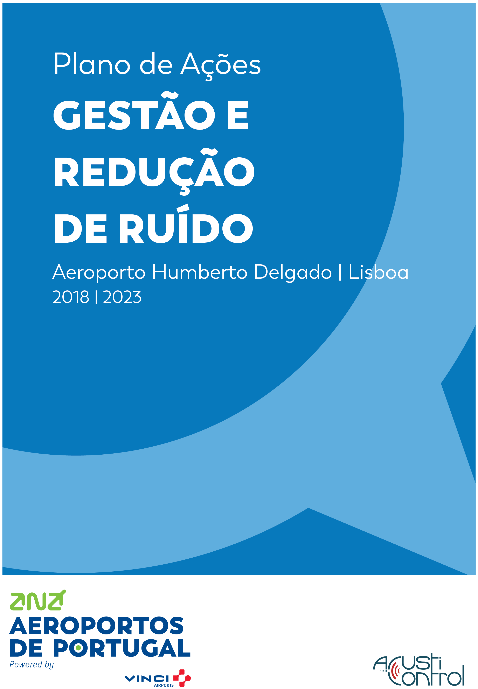

ÍNDICE

- RESUMO
O Plano de Ações de Gestão e Redução de Ruído (Plano) do Aeroporto Humberto Delgado, Lisboa, é elaborado pela ANA, Aeroportos de Portugal, S.A. (doravante designada como ANA), a quem, como entidade nacional gestora das infraestruturas aeroportuárias, compete executá-lo ao abrigo das disposições do Decreto-Lei n.º 146/2006, de 31 de julho, retificado pela Declaração de Retificação n.º 57/2006 de 1 de agosto, que transpôs para o regime jurídico nacional a Diretiva Europeia 2002/49/CE relativa à avaliação e gestão de ruído ambiente.

ÍNDICE
Relatório de Acompanhamento | dezembro 2023

ÍNDICE

ÍNDICE
1. ENQUADRAMENTO 3
2. Recetores Especialmente Sensíveis – Saúde e Educação 3
3. Recetores Sensíveis – Habitações 7
4. Notas Finais 8
ANEXO I 16
ANEXO II 9
ANEXO III 10
ANEXO IV 11
ANEXO V 12
ANEXO VI 15

- ENQUADRAMENTO
A ANA, Aeroportos de Portugal, S.A. (doravante designada como ANA Aeroportos) elaborou o Plano de Ações de Gestão e Redução de Ruído (Plano) 2018-2023, do Aeroporto Humberto Delgado, a quem como entidade nacional gestora das infraestruturas aeroportuárias compete executá-lo, ao abrigo das disposições do Decreto-Lei n.º 146/2006, de 31 de julho, alterado pelo Decreto-Lei n.º 136-A/2019, de 6 de setembro, que transpôs para o regime jurídico nacional a Diretiva Europeia 2002/49/CE relativa à avaliação e gestão de ruído ambiente.
Decorrente da aprovação do Plano pela Agência Portuguesa do Ambiente (APA), através do Ofício com Ref.ª S056649-202010-DGA.DGAR, ficou estabelecido o objetivo de apresentação de um relatório, pela ANA Aeroportos, que refletisse o estado de implementação das ações nele contempladas, por forma a permitir o acompanhamento das mesmas pela APA.
Constitui este o 4º relatório de acompanhamento, desde a entrada em vigor do presente Plano, o qual se refere, exclusivamente, à implementação da medida 31 - Programa Bairro – Isolamento Acústico, conforme acordado com a APA.

- Recetores Especialmente Sensíveis – Saúde e Educação
A ANA Aeroportos tem vindo a desenvolver um conjunto de ações, com vista à implementação do programa de isolamento acústico nos recetores especialmente sensíveis, conforme descrito na tabela abaixo.

Tabela 1 – Resumo e estado de implementação das ações
Ação | Estado | Observações
Elaboração de documentos vários de apoio ao programa Bairro. | Concluído | Foram finalizados os seguintes documentos:  - Termos e Condições (Anexo I);  - Cláusulas obrigatórias para:  - Minuta de Protocolo (acordo entre Beneficiário e ANA Aeroportos);  - Minuta de Contrato (acordo entre Beneficiário, Empreiteiro e ANA Aeroportos).
Notificação dos 22 recetores de Saúde e Educação, sobre a sua potencial elegibilidade ao programa. | Concluído | Contacto formal com as Instituições, via carta (Anexo II). Este foi referenciado no relatório anterior, mas seguem agora as respetivas evidências.
Reunião de apresentação do programa Bairro aos Beneficiários, de acordo com os critérios de elegibilidade definidos nos Termos e Condições do programa - entre julho e outubro 2023. | Concluído | No levantamento inicial da ANA Aeroportos foram identificados 22 recetores elegíveis ao programa Bairro.  No decorrer das reuniões realizadas, constatou-se a necessidade de rever os respetivos Beneficiários no caso do Parque da Saúde de Lisboa (anteriormente designado como Campus CHPL), já que inclui diferentes Entidades com gestão independente.  Foram, assim, realizadas as reuniões de apresentação do Bairro, com os seguintes Beneficiários (sendo que, alguns deles, incluem vários recetores):  - ISCTE – Instituto Universitário de Lisboa;  - Faculdade de Farmácia;  - Centro de Apoio à Juventude João Paulo II;  - CHPL – Centro Hospitalar Psiquiátrico de Lisboa (Parque da Saúde de Lisboa);  - SUCH - Serviço de Utilização Comum dos Hospitais (Parque da Saúde de Lisboa);  - CHULC - Centro Hospitalar Universitário Lisboa Central (Parque da Saúde de Lisboa);  - ARS-LVT (Parque da Saúde de Lisboa);  - Creche Bebé Xarila;  - Academia de Estudos e Atividades Professor Voltinhas;  - Centro Dentário MMS;  - Câmara Municipal de Loures - Escolas Básicas n.º 2 e n.º 4 de Camarate;  - Creche do Centro Social e Paroquial de Camarate.
Disponibilização de documentos vários aos Beneficiários, referentes ao programa Bairro. | Concluído | No decorrer dos contactos realizados com os vários Beneficiários, foram disponibilizados pela ANA Aeroportos os seguintes documentos:  - Termos e Condições;  - Estudo/ Levantamento da ANA das intervenções a efetuar;  - Minuta da Declaração de Interesse;  - Lista de contactos – Equipa ANA Aeroportos – para as valências: jurídica, financeira, técnica, operacional e administrativa.
Validação, com os Beneficiários, dos respetivos recetores elegíveis - intervenções a efetuar, face ao levantamento prévio realizado pela ANA Aeroportos. | Em curso | Nas reuniões realizadas com os Beneficiários, verificou-se a necessidade de revisão das intervenções a efetuar nos recetores/ edifícios, face à atual utilização dos compartimentos (critério de elegibilidade). Como tal, por um lado, poderão existir casos em que as intervenções deixam de ser necessárias e, por outro, situações que não foram inicialmente contempladas e que agora serão reavaliadas.
Receção das Declarações de Interesse (Anexo III) assinadas pelos Beneficiários. | Em curso | À data, foram recebidas 9 Declarações a manifestar o interesse em aderir ao programa, dos seguintes Beneficiários (Anexo III.a):  - ISCTE – Instituto Universitário de Lisboa;  - Faculdade de Farmácia;  - Centro de Apoio à Juventude João Paulo II;  - CHPL – Centro Hospitalar Psiquiátrico de Lisboa;  - SUCH - Serviço de Utilização Comum dos Hospitais;  - ARS-LVT - Unidade de Alcoologia de Lisboa + CAT Taipas + Centro de Saúde de Alvalade;  - Creche Bebé Xarila;  - Academia de Estudos e Atividades Professor Voltinhas.  - Creche do Centro Social e Paroquial de Camarate  Por outro lado, confirma-se (Anexo III.b):  - não haver interesse na adesão ao programa por parte do Beneficiário – Consultório Dentário MMS;  - não existir utilização clínica/ hospitalar no edifício ocupado pelo SUCH, pelo que não é elegível ao programa.
Verificação Documental – Elegibilidade dos Beneficiários, de acordo com o Capítulo 7 dos Termos e Condições do programa. | Em curso | À data, dos Beneficiários que enviaram a Declaração de Interesse, foram recebidos documentos de 7 Instituições.  - ISCTE – Instituto Universitário de Lisboa;  - Faculdade de Farmácia;  - Centro de Apoio à Juventude João Paulo II;  - CHPL – Centro Hospitalar Psiquiátrico de Lisboa;  - Creche Bebé Xarila;  - Academia de Estudos e Atividades Professor Voltinhas;  - Creche do Centro Social e Paroquial de Camarate.  O processo de verificação documental encontra-se em curso na maioria dos casos. Não obstante, já foi possível aferir a elegibilidade, face à conclusão da verificação documental (que se presenta conforme), dos seguintes Beneficiários:  - ISCTE – Instituto Universitário de Lisboa  - Academia de Estudos e Atividades Professor Voltinhas  Segue-se, nestes casos, a assinatura do Protocolo entre o Beneficiário e a ANA.

Apresenta-se, no Anexo IV, o quadro resumo das etapas do programa Bairro, com desenvolvimento à data.
Reforça-se que a ANA vindo a assumir um contacto próximo com os Beneficiários, no sentido do reforço da disponibilidade para colaboração no desenvolvimento do processo administrativo e financiamento do programa, ainda que os prazos previstos no capítulo 7 dos Termos e Condições do programa – que são do conhecimento do Beneficiário – em alguns casos, tenham sido ultrapassados. A correspondência mais recente/ relevante, entre as partes, encontra-se no Anexo V.

Foram, ainda, desenvolvidas pela ANA outras ações com vista à gestão do programa Bairro, destacando-se as indicadas na tabela abaixo:
Tabela 2 – Resumo e estado de implementação das ações – Apoio à gestão
Ação | Estado | Observações
Contratação pela ANA Aeroportos de equipa “Project Manager” do Bairro. | Concluído | Foi selecionado um prestador de serviços para apoiar a ANA Aeroportos na gestão administrativa e técnica da implementação e acompanhamento do Bairro, assegurando simultaneamente um controlo geral e técnico do processo e apoio na gestão financeira do programa.
Desenvolvimento de plataforma WebSIG, para apoio à gestão do Bairro. | Em curso | Foi selecionado um prestador de serviços para, em conjunto com a equipa ANA Aeroportos, construir um ambiente no Sistema de Informação Geográfica com a configuração de um portal WebSIG, para suportar as ações de gestão do programa. O trabalho em questão está em desenvolvimento.

- Recetores Sensíveis – Habitações
Dando seguimento à orientação da APA, do ponto de vista técnico, quer os critérios de elegibilidade, quer os objetivos ambientais foram determinados em estreita articulação com o LNEC, no sentido de serem desenvolvidas as soluções finais consideradas como mais adequadas no desenvolvimento de um projeto com esta complexidade. O LNEC emitiu o parecer favorável ao programa Bairro proposto pela ANA Aeroportos, em setembro de 2023, conforme Ofício no Anexo VI.
No respeitante ao financiamento do programa, fazemos notar que a ANA Aeroportos tem continuado a aferir quais serão os mais adequados mecanismos a adotar, atenta sempre à extensão dos respetivos encargos, as suas responsabilidades nesta temática e tendo como enquadramento o princípio do poluidor-pagador. Reforça-se que, entende a ANA Aeroportos que tal não se encontra abrangido pelas obrigações do contrato de concessão, sendo necessária a criação de um Fundo de Mitigação de Impactes Ambientais da Operação das Aeronaves para a sua implementação, respeitando desta forma o princípio referido.
Neste seguimento, em janeiro de 2023, foi promovida a realização de uma reunião com o Exmo. Senhor Ministro do Ambiente e da Ação Climática, para apresentação das propostas com vista à criação de uma taxa para financiamento do Programa com base no (já referido) princípio do poluidor-pagador. Este mecanismo encontra-se agora a ser avaliado com o Governo.

- Notas Finais
O programa Bairro – recetores especialmente sensíveis (saúde e educação) - encontra-se em desenvolvimento, estando já, nesta fase, em estreita articulação com os vários Beneficiários, com vista a avançar, no caso dos interessados, com as respetivas intervenções de isolamento acústico.
Constituindo-se os Beneficiários como os Donos de Obra, as intervenções nos recetores dependerá, em grande medida, do interesse e celeridade dada ao processo pelos mesmos. Da parte da ANA Aeroportos, estão em curso as várias diligências necessárias com vista ao cumprimento do compromisso assumido de acompanhamento e financiamento do programa. De referir, inclusive, o reforço que tem vindo a ser efetuado pela ANA junto dos Beneficiários, para colaboração na agilização dos processos, ainda que prazos definidos nos Termos e Condições (do conhecimento do Beneficiáro) - ex. apresentação da Declaração de Interesse e documentos para verificação de elegibilidade – tenham sido, em alguns casos, largamente ultrapassados.
Não obstante, à data, estão concluídos 2 processos de verificação documental – ISCTE e Academia de Estudos Prof. Voltinhas – confirmando-se a respetiva elegibilidade, seguindo-se a assinatura do Protocolo entre os Beneficiários e a ANA. Por outro lado, manifestou o Consultório Dentário MMS não ter interesse na adesão ao programa, para além de se ter aferido a não elegibilidade do SUCH, dado o tipo de utilização do edifício em questão.
Quanto aos recetores sensíveis – habitações, foram concluídas as principais tarefas para a respetiva implementação. Para a abertura de candidaturas aos residentes, faltará ainda, na sequência do já reportado anteriormente, a obtenção do respetivo financiamento, em linha com o princípio do poluidor-pagador.
ANEXO I – Termos e Condições – Recetores Especialmente Sensíveis (Saúde e Educação)

ANEXO II – Cartas para os Beneficiários/ recetores especialmente sensíveis - Notificação da potencial elegibilidade

ANEXO III – Declarações de Interesse (Beneficiários/ Recetores Especialmente sensíveis)

ANEXO III.a – Declarações de Interesse

ANEXO III.b – Declarações de Não Interesse ou Não Elegibilidade ao programa

ANEXO IV – Etapas do programa (Beneficiários/ recetores especialmente sensíveis)

ANEXO V – Correspondência com os Beneficiários/ recetores especialmente sensíveis

ANEXO VI – Parecer LNEC – Recetores sensíveis (Habitações)

Reunião com o Beneficiário| Declaração de Interesse | Verificação Documental.

